每个pickle文件存储一个包含以下内容的dict:

- data['imu_ori']:形状(seq_length, 17,3,3)的numpy数组。对应于17个IMU方向记录。

- data['imu_acc']:形状(seq_length, 17,3)的numpy数组。对应于17个IMU加速度记录。

- data['imu']:形状为(seq_length, 17,12)的numpy数组。'imu_ori'(前9个数字)和'imu_acc'(后3个数字)的扁平版本。

- data['gt']:形状为(seq_length, 72)的numpy数组。对应于SMPL位姿。SMPL位姿参数以angle-axis格式存储(每24个关节3个关节角度= 72)。但是采用IMU所提供的软件可以得到如下图所示的所有关节角度，除了imu所覆盖的关节，其余部位均由软件内置算法推理得到，不知道是否准确。

0: 'pelvis',

1: 'left_hip',

2: 'right_hip',

3: 'spine1',

4: 'left_knee',

5: 'right_knee',

6: 'spine2',

7: 'left_ankle',

8: 'right_ankle',

9: 'spine3',

10: 'left_foot',

11: 'right_foot',

12: 'neck',

13: 'left_collar',

14: 'right_collar',

15: 'head',

16: 'left_shoulder',

17: 'right_shoulder',

18: 'left_elbow',

19: 'right_elbow',

20: 'left_wrist',

21: 'right_wrist',

22: 'left_hand',

23: 'right_hand'

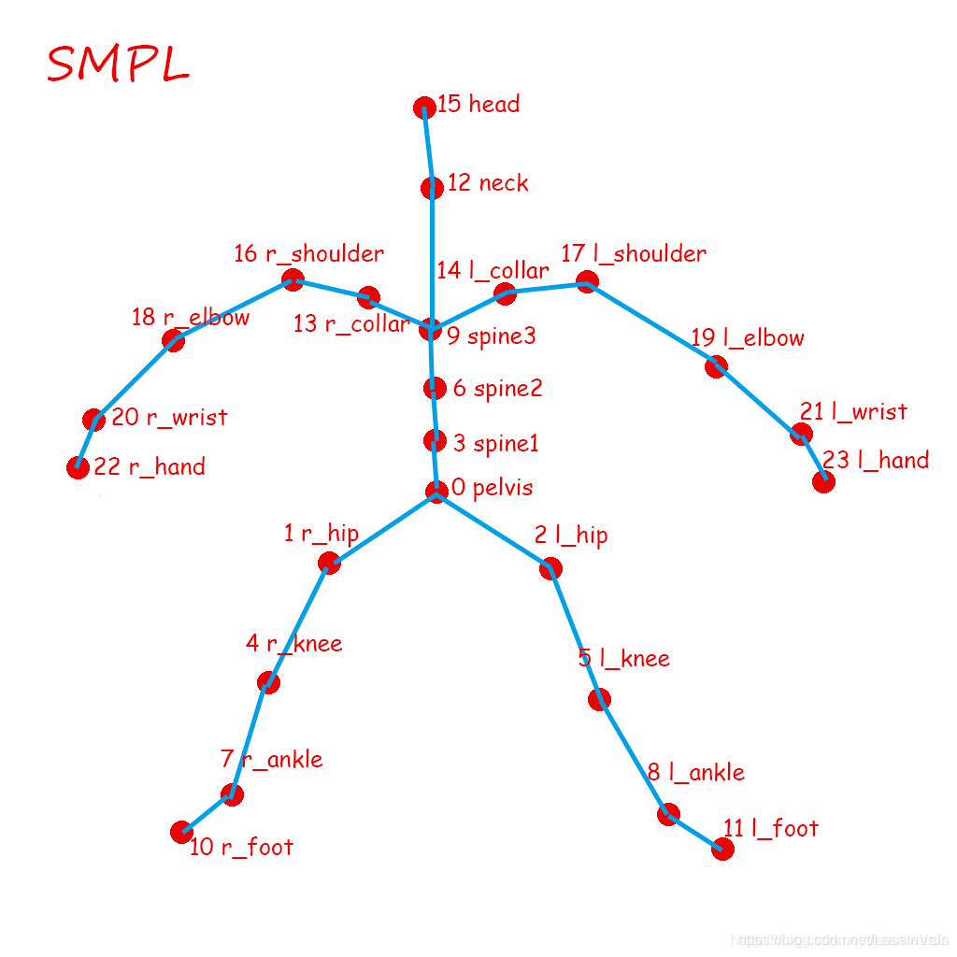

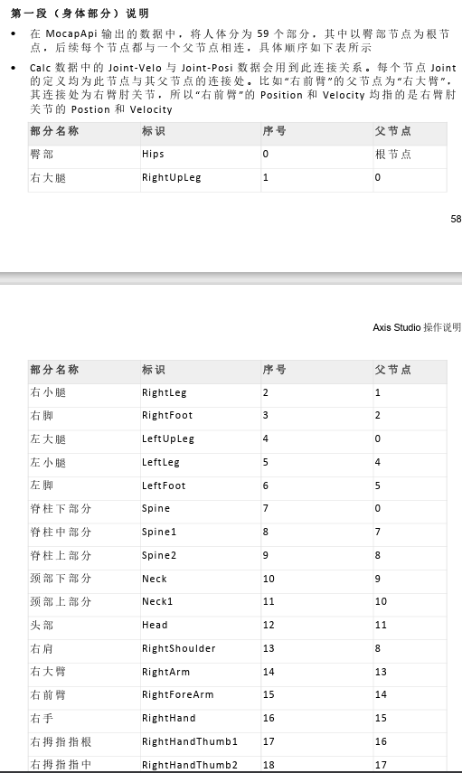

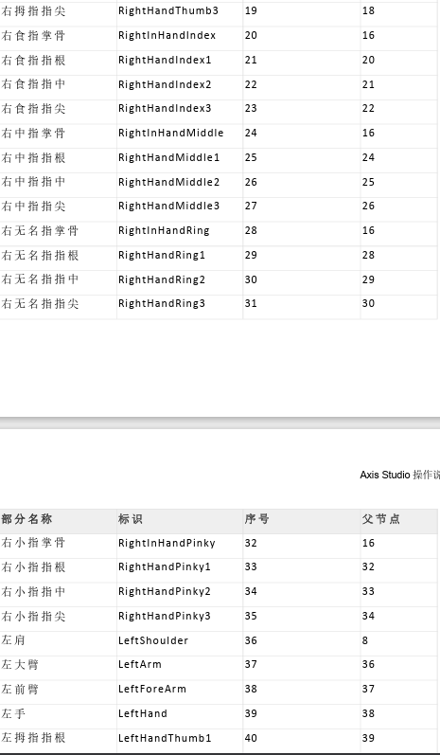

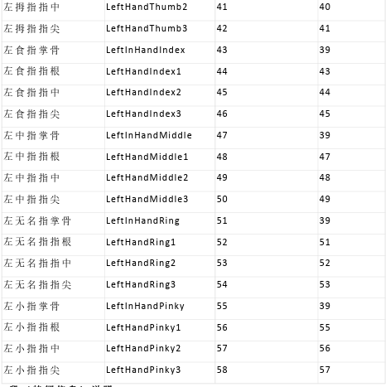

将每个受试者的性别、体重和身高存储在一个txt文件中。

DIP论文里imu顺序是[head, spine2, belly, lchest, rchest, lshoulder, rshoulder, lelbow, relbow, lhip, rhip, lknee, rknee, lwrist, lwrist, lankle, rankle]，可以参考。

Imu所提供的软件中需要imu佩戴位置如下图所示：

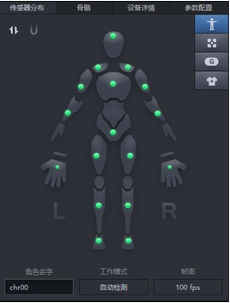

采集所需动作目前暂定为：

* 动作一：人体由双臂自然放松下垂的姿势作为起始动作，双臂平行于身体冠状面同时抬起，越过头顶直至双手间隔略微高于肩宽。
* 动作二：人体由动作一的结束动作作为起始动作，随后两侧肩胛骨同时下回旋，肩关节内收，肘关节屈，直至双手移至与下颌骨位于同一水平面为止。

**附：**

IMU软件使用说明：[Axis Studio软件操作说明_V2.10_2023.0525.pdf (noitom.com.cn)](https://shopcdn.noitom.com.cn/software/63546b1d730546269b4ee518fa198e3f/Axis%20%20Studio%E8%BD%AF%E4%BB%B6%E6%93%8D%E4%BD%9C%E8%AF%B4%E6%98%8E_V2.10_2023.0525.pdf)